河南省教育厅办公室文件

教办电教〔2019〕164号

河南省教育厅办公室
转发中央电化教育馆关于举办第二十三届
全国教师教育教学信息化交流活动暨河南省第五届信息技术与课程融合优质课大赛的
通 知

各省辖市、省直管县（市）教育局，各高等学校，省属各中等职业学校，厅直属实验学校：
为贯彻落实《国家中长期教育改革和发展规划纲要》和《教育信息化十年发展规划》要求，提高教师信息技术应用能力和水平，推动信息技术与教育教学深度融合，中央电化教育馆印发了《中央电化教育馆关于发布第二十三届全国教师教育教学信息化交流活动的通知》（教电馆〔2019〕19号，见附件）及《第二十三届全国教师教育教学信息化交流活动指南》，现予转发。
在全国信息化交流活动的推动下，我省信息技术在课堂教学中应用的成功经验和优秀案例不断增加，为推进信息技术与教育思想和理念、教学方法和内容的深度融合，经研究，决定举办“河南省第二十三届教育教学信息化交流活动暨河南省第五届信息技术与课程融合优质课大赛”。现将有关事宜通知如下：
一、组织工作
参照第二十三届全国教师教育教学信息化交流活动，我省对应举办“河南省第二十三届教育教学信息化交流活动”（以下简称“交流活动”），在省内评选的基础上，推荐优秀作品参加全国交流活动。我厅成立河南省第二十三届全国教育教学信息化交流活动暨河南省第五届信息技术与课程融合优质课大赛工作领导小组，负责“交流活动”的组织和评审工作。领导小组办公室设在河南省电化教育馆，负责“交流活动”的具体实施。
二、参赛人员范围、项目和奖项设置
（一）参赛人员范围
全省各级各类学校的教师、行业所属教育教学部门的教师、教育技术工作者。
（二）比赛项目
本届活动根据不同学段的教育教学要求和特点，按照基础教育、中等职业教育、高等教育三个组别设置参赛项目。
1.基础教育组：课件、微课、信息技术创新教学案例、教师网络空间应用案例（幼儿教育组、特殊教育组不设置）、信息技术与课程融合优质课（简称“课例”） ；
2.中等职业教育组：课件、微课、信息化教学课程案例 ；
3.高等教育组：课件、微课、信息化教学课程案例。
（三）奖项设置
各项目参赛作品分设一、二、三等奖。
三、参赛作品要求
（一）制作要求：参赛作品要按照《河南省第二十三届教育教学信息化交流活动指南》和《河南省第五届信息技术与课程融合优质课大赛指南》（以下简称《指南》）中所规定的范围、标准进行设计、制作，要充分体现信息技术环境下教学方式的变革，展现学生自主学习、探究学习的过程，整合并利用优质资源，促进信息技术与课程深度融合。
（二）报送要求：所有参赛作品通过网络上传报送。参赛作品所附表格、视频作品文件格式等具体制作要求依据《指南》。
1、（1）、基础教育组
以各省辖市、直管县（市）教育部门为单位报送作品。
基础教育组（含幼儿教育、特殊教育学校）在省内交流展示活动的基础上，由省“交流活动”办公室按全国“交流活动”组委会分配名额推荐参加全国交流展示活动。
（2）、中等职业教育组
省属中等职业学校以学校为单位报送作品，其他中等职业学校由各省辖市教育部门统一报送，参加河南省第二十三届教育教学信息化交流活动。
各中等职业学校参赛作品（课件、微课、信息化教学课程案例项目）根据个人自愿参加的原则，另可直接参加全国交流展示活动，2019年9月1日—30日期间，由学校统一网上报送（http://www.mtsa1998.com.cn）。
（3）、高等教育组
各高等学校以学校为单位报送作品，参加河南省第二十三届教育教学信息化交流活动。
各高等学校参赛作品（课件、微课、信息化教学课程案例项目）根据个人自愿参加的原则，另可直接参加全国交流展示活动，2019年9月1日—30日期间，由学校统一网上报送（http://www.mtsa1998.com.cn）。
2、报送作品数量：
（1）省辖市、直管县（市）、厅直属实验学校参加河南省“交流活动”暨河南省第五届信息技术与课程融合优质课大赛名额见附件4。
（2）省属中等职业学校每校限额8件；
（3）普通本科院校每校限额30件；高职（专科）院校、独立学院每校限额15件。
4、每位参赛教师（第一作者）限报送一件作品，参赛作品应为没有参加过省级及以上评比活动的作品。
5月20日前，各组织单位登录“河南省教育信息化评选活动网站（http://hd.hner.cn）”进行网上报名、上传参赛作品，逾期不再受理。
为方便开展工作，各组织单位负责人需加入“河南省教育教学信息化”QQ群，群号590346511，该群将于4月中旬发布上传作品激活账号。该群不接受个人用户加入。
各地要高度重视这项工作，把参加本届活动作为促进本地教育教学改革、全面提高教师信息化素养和教育信息化应用水平的重要措施，切实做好宣传、组织和推荐工作，鼓励广大教师积极参与。
河南省基础教育资源网（http://www.hner.cn）是我省教育信息化工作的资源共享中心和公共服务平台。依托该网站平台所设立的“河南省教育信息化评选活动网站（http://hd.hner.cn）”是本届活动的信息发布窗口和作品上传途径。
即日起，《河南省第二十三届教育教学信息化交流活动指南》和《河南省第五届信息技术与课程融合优质课大赛指南》可在评选活动网站查阅、下载。
联系电话：（0371）66324348，Email: hndjhdb@163.com
联 系 人：陈 东
联系地址：郑州市顺河路11号，河南省电化教育馆活动部
邮 编：450004

附件：1.中央电化教育馆关于发布《第二十三届全国教师教育教学信息化交流活动的通知》
2.河南省第二十三届教育教学信息化交流活动指南
3.河南省第五届信息技术与课程融合优质课大赛指南
4.省辖市、省直管县（市）、厅直属实验学校报送名额分配表

2019年3月22日

附件1
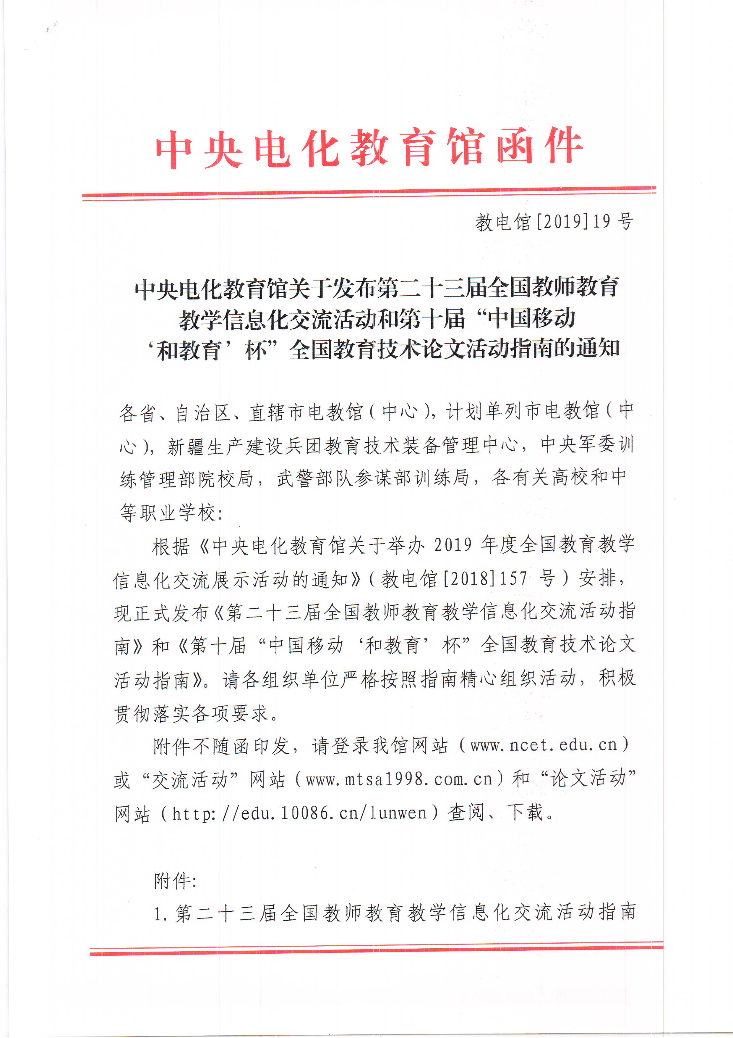

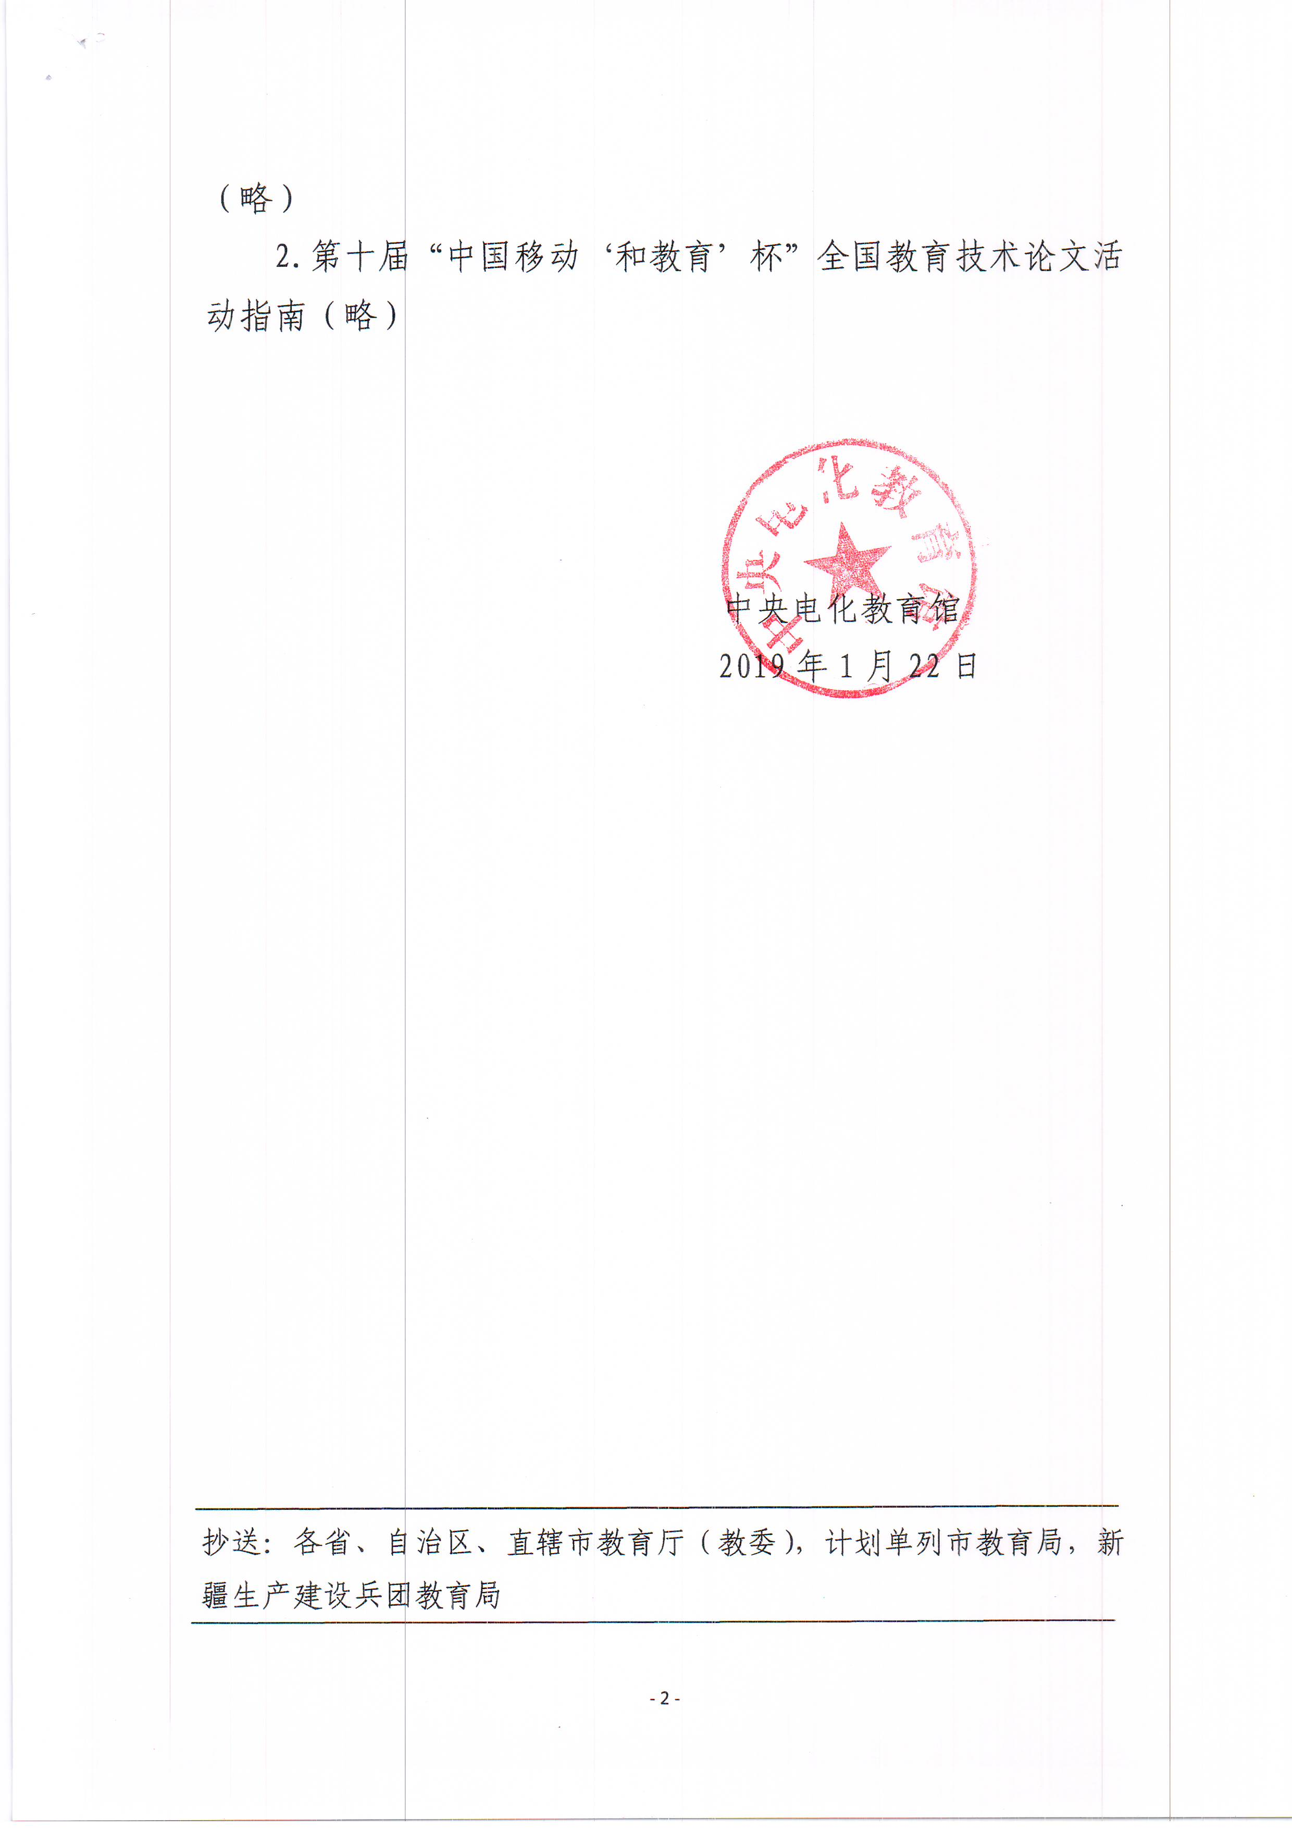
附件2

河南省第二十三届教育教学
信息化交流活动指南

2019年3月

目 录

一、参加人员范围
二、项目设置及相关要求
（一）项目设置
（二）项目说明及要求
（三）评选指标
（四）作品资格审定
（五）作品制作
三、参加办法
（一）参加办法及报送作品数量
（二）报送时间、方式
四、评选及交流展示
五、组织工作
（一）组织领导
（二）联系方式
附表1: 作品登记表（课件、微课）
附表2：作品登记表（信息技术创新教学案例、教师网络空间应用案例、信息化教学课程案例）
附表3：作品名单及联系人信息表

一、参加人员范围
全省各级各类学校的教师、行业所属教育教学部门的教师、教育技术工作者。
二、项目设置及相关要求
（一）项目设置
河南省教师教育教学信息化交流活动（简称“交流活动”）根据不同学校、不同学段教育教学要求和特点，按照基础教育、中等职业教育、高等教育分组（按照作品第一作者所在单位划分）设置项目。
1.基础教育组：课件、微课、信息技术创新教学案例、教师网络空间应用案例（幼儿教育组、特殊教育组不设置）；
2.中等职业教育组：课件、微课、信息化教学课程案例；
3.高等教育组：课件、微课、信息化教学课程案例。
（二）项目说明及要求
1.课件：是指基于计算机技术和网络技术，根据教学设计，将特定的教学内容、教学活动和教学手段有效呈现的应用软件，目的是辅助教与学，并完成特定的教学任务，实现教学目标。可以是针对某几个知识点，也可以是一课时或一个教学单元内容，制作工具和呈现形式不限。移动终端课件作品应能在iPAD、Android PAD等移动教学设备上运行。
各类教学软件、学生自主学习软件、教学评价软件、仿真实验软件等均可报送，建议同时报送软件运行录屏解说文件。
（1）制作要求：视频、声音、动画等素材采用常用文件格式。
（2）报送形式：作品以zip压缩包格式（含附表1）报送，总大小建议不超过700MB。课件应易于安装、运行和卸载；如需非常用软件运行或播放，请同时提供该软件，如相关字体、白板软件等。为便于评审，所报课件不得设置密码。
2.微课：是指教师围绕单一学习主题，以知识点讲解、教学重难点和典型问题解决、实验过程演示等为主要内容，使用摄录设备、录屏软件等拍摄制作的微视频课程。主要形式可以是讲授视频，也可以是使用PPT、手写板配合画图软件和电子白板等录制的批注讲解视频。
（1）制作要求：报送的微课作品应是单一有声视频文件，要求教学目标清晰、主题突出、内容完整、声画质量好。视频片头要求蓝底白字、楷体、时长5秒，显示教材版本、学段学科、年级学期、课名、教师姓名和所在单位等信息，视频格式采用支持网络在线播放的流媒体格式（如flv、mp4、wmv等），画面尺寸为640×480以上，播放时间一般不超过10分钟。总大小建议不超过100MB。
根据学科和教学内容特点，如有学习指导、练习题和配套学习资源等材料请一并提交。
（2）报送形式：作品以zip压缩包格式（含附表1）报送，总大小建议不超过700MB。
3.信息技术创新教学案例：是指教师使用信息技术进行创新教育教学活动，且成效显著的案例。鼓励机器人教育教学、创客教育教学、人工智能教育教学类的案例报送。
其中教学点案例是指面向教育部“教学点数字教育资源全覆盖项目”教学点利用数字教育资源开齐开好国家规定课程，提高教学质量的典型案例。
（1）要求：须提交案例介绍文档、教学活动录像和相关材料。
案例介绍文档可包括：教学环境设施与课程建设、教学应用情况、教学效果、教学成果、获奖情况、推广情况等。
教学活动录像：反映创新教育教学情况，针对案例特点，提供合适的教学活动录像，可以是具有代表性的单节课堂教学实录、多节课堂片段剪辑、专题介绍视频等多种形式。使用mp4等常用格式，大小不超过500M，时间总计不超过50分钟。
相关材料：教学设计方案、课程资源等。
（2）报送形式：作品以zip压缩包格式（含附表2）报送，总大小建议不超过700MB。
4.教师网络空间应用案例：是指教师应用国家数字教育资源公共服务体系内的网络学习空间开展备课、教学活动组织、作业指导、辅导答疑、学情分析、网络研修等教育教学活动效果突出的案例。
（1）要求：提交通过文字、图片、音频、视频等各类素材制作的PPT文档、教学活动录像和其他材料，综合反映教师网络空间的日常应用情况和应用效果，同时提交空间访问说明文档（含空间网址等）。
（2）报送形式：作品以zip压缩包格式（含附表2）报送，总大小建议不超过700MB。
5.信息化教学课程案例：是指利用信息技术优化课程教学，转变学习方式，创新课堂教学模式，教育教学改革成效显著的案例。包括课堂教学、研究性学习、实训教学、网络教学等多种方式。鼓励思政课、教师教育类的信息化教学案例报送。
（1）要求：须提交案例介绍文档、教学活动录像和相关材料。
案例介绍文档可包括：课程建设与应用情况、教学效果、教学成果、获奖情况、推广情况等。
教学活动录像：反映信息化课程教学情况，针对案例特点，提供合适的教学活动录像，可以是具有代表性的单节课堂教学实录、多节课堂片段剪辑、专题介绍视频等多种形式。使用mp4等常用格式，大小不超过500M，时间总计不超过50分钟。
相关材料：教学设计方案、课程资源等。
（2）报送形式：作品以zip压缩包格式（含附表2）报送，总大小建议不超过700MB。
（三）评选指标
1．课件
评选指标 | 分值 | 评选要素
教学设计 | 30 | 教学目标、对象明确，教学策略得当；  界面设计合理，风格统一，有必要的交互；  有清晰的文字介绍和帮助文档。
内容呈现 | 25 | 内容丰富、科学，表述准确，术语规范；  选材适当，表现方式合理；  语言简洁、生动，文字规范；  素材选用恰当，结构合理。
技术运用 | 25 | 运行流畅，操作简便、快捷，媒体播放可控；  导航方便合理，路径可选；  新技术运用有效。
创新与实用 | 20 | 立意新颖，具有想象力和个性表现力；  能够运用于实际教学中，有推广价值。
2．微课
评选指标 | 分值 | 评选要素
教学设计 | 25 | 体现新课标的理念,主题明确、重点突出；  教学策略和教学方法选用恰当；合理运用信息技术手段。
教学行为 | 25 | 教学思路清晰，重点突出，逻辑性强；  教学过程深入浅出、形象生动、通俗易懂，充分调动学生的学习积极性。
教学效果 | 25 | 教学和信息素养目标达成度高；  注重培养学生自主学习能力。
创新与实用 | 25 | 形式新颖，趣味性和启发性强;  视频声画质量好；  实际教学应用效果明显，有推广价值。

3．信息技术创新教学案例
评选指标 | 评选要素
教学设计 | 教学设计完整，包括教学目标、教学内容、教学实施和教学评价等；  教学环境设施满足需求，有特色，教学情境符合教学目标和对象的要求；  教学资源选择恰当，形式多样；  注重学科特点，信息技术应用恰当。
教学应用 | 教学活动过程记录完整，材料齐全；  教学方式多样；  形成基于信息化的教育教学模式。
教学效果 | 有常态化应用，学生深度参与，活跃度高，教学效果突出；  教师、学生成果丰富，校内外评价好；  创新人才培养模式，提高学生的能力素质。
特色创新 | 在课程建设、教学实施、资源共享、机制创新等方面有特色；  具有一定的示范推广价值。
4．教师网络空间应用案例
评选指标 | 评选要素
内容建设 | 个性化设置合理，主题鲜明，特色突出；  栏目内容丰富，记录完整，更新及时；  原创性、生成性资源丰富，访问量大。
教学应用 | 备课、教研、教学等活动记录完整；  备授课、活动组织实施、线上线下教学、班级管理、预习、作业、答疑、自主学习、分享心得等活动应用度高；  师生、师师、生生交互好，促进交流共享。
应用效果 | 支撑常规教育教学活动，创新课堂教学模式有效果；  成果丰富，能力素质教育成效高；  满足学校、教师、学生教育教学和管理等各方面需求，家校沟通效果好；  促进学校数字资源建设与共享。
特色创新 | 在网络教研、网络教学、资源共享、教育管理、综合素质评价等某个或多个方面，形成了应用模式，有效促进教学方式和学习方式变革。
5．信息化教学课程案例
评选指标 | 评选要素
课程建设 | 信息化软硬件符合教育教学需求，有特色；  课程建设、教学理念、内容、方法体现现代信息技术的运用；  课程资源丰富，信息技术运用恰当。
教学应用 | 教学活动过程记录完整，材料齐全；  信息技术与课程教学深度融合，转变学生学习方式；  形成基于信息化的教育教学模式。
教学效果 | 教学目标达成度高，学生深度参与，活跃度高；  学生自主学习、合作学习、研究性学习等学习能力提升明显；  学生、教师、学校评价好。
特色创新 | 在课程建设、教学实施、资源共享、机制创新等方面有特色；  具有一定的示范推广价值。
（四）作品资格审定
1.有政治原则性错误和学科概念性错误的作品，取消参加资格。
2.杜绝弄虚作假行为，一经发现，取消参加资格。
（五）作品制作
1.资料的引用应注明出处，如引起知识产权异议和纠纷，其责任由作品作者承担。
2.每件作品作者不超过3人，不接受以单位名义集体创作的作品。
三、参赛办法
（一）作品报送办法
1、基础教育组
由各省辖市、直管县教育部门遴选推荐，以各省辖市、直管县为单位通过河南省教育信息化评选活动网站（http://hd.hner.cn）统一上传报送。
本组作品在省内选拔的基础上，由我省信息化活动办公室按全国信息化活动组委会分配名额推荐参加全国交流展示活动。
2、中等职业教育和高等教育组
省属中等职业学校教师作品以学校为单位，通过河南省教育信息化评选活动网站（http://hd.hner.cn）上传报送。
市属中等职业学校教师作品由各省辖市教育部门统一报送。
高等院校教师作品以学校为单位，通过河南省教育信息化评选活动网站（http://hd.hner.cn）上传报送。
（二）报送时间
5月20日前，各组织单位登录“河南省教育信息化评选活动网站（http://hd.hner.cn）”进行网上报名、上传参赛作品，逾期不再受理。
为方便开展工作，各组织单位需加入“河南省教育教学信息化”QQ群，群号：590346511，该群将于4月中旬发布上传作品激活账号。该群不接受个人用户加入。
（三）报送名额
1、省辖市、省直管县（市）、厅直属实验学校报送名额见附件4；
2、省属中等职业学校每校限额8件；
3、普通本科院校每校限额30件；高职（专科）院校、独立学院每校限额15件。
4、每位参赛教师（第一作者）限报送一件作品。
四、联系方式
联系电话：（0371）66324348，Email: hndjhdb@163.com
联系地址：郑州市顺河路11号，河南省电化教育馆活动部
邮 编：450004

附表1
作品登记表
（课件、微课）
作品编号：
作品  名称 | 名称请勿使用《》 |  | 学科 |  |  | 年级 |  |  |  | 作品大小 | MB
项目 | 基础教育组 |  | 课件□  微课□ |  |  |  |  | 幼儿教育□
项目 |  |  |  |  |  |  |  | 特殊教育□
项目 |  |  |  |  |  |  |  | 教学点□
项目 |  |  |  |  |  |  |  | 小学□
项目 |  |  |  |  |  |  |  | 初中□
项目 |  |  |  |  |  |  |  | 高中□
项目 | 中等职业教育组 |  | 课件□  微课□
项目 | 高等教育组 |  | 课件□  微课□
作者  信息 | 姓名 |  | 所在单位（按单位公章填写）
联系  信息 | 姓名 |  |  |  | 手机
联系  信息 | 固定电话 |  |  |  | 电子邮箱 |  |  |  | @
作品  特点 | （包括作品简介、特色亮点等，300字以内）
作品安装运行说明 | （安装运行所需环境，评审专用临时用户名、密码等,300字以内）
共享  说明 | 是否同意“组委会”将作品制作成集锦出版或在“交流活动”网站共享  □是 □否  是否同意“组委会”将作品推荐给国家教育资源公共服务平台（www.eduyun.cn）  □是 □否
我（们）在此申明所报送作品是我（们）原创构思并制作，不涉及他人的著作权。
作者签名：1.
2.
3.

年 月 日

附表2
作品登记表
（信息技术创新教学案例、教师网络空间应用案例、信息化教学课程案例）
作品编号：
作品  名称 | 名称请勿使用《》 |  | 学科 |  |  | 年级 |  |  |  | 作品大小 | MB
项目 | 基础教育组 |  | 信息技术创新教学案例□ |  |  |  |  | 幼儿教育□
项目 |  |  |  |  |  |  |  | 特殊教育□
项目 |  |  | 信息技术创新教学案例□教师网络空间应用案例□ |  |  |  |  | 教学点□
项目 |  |  |  |  |  |  |  | 小学□
项目 |  |  |  |  |  |  |  | 初中□
项目 |  |  |  |  |  |  |  | 高中□
项目 | 中等职业教育组 |  | 信息化教学课程案例□
项目 | 高等教育组 |  | 信息化教学课程案例□
作者  信息 | 姓名 |  | 所在单位（按单位公章填写）
联系  信息 | 姓名 |  |  |  | 手机
联系  信息 | 固定电话 |  |  |  | 电子邮箱 |  |  |  | @
教学环境设施建设  情况 | （300字以内）
课程建设情况 | （300字以内）
教学应用情况及教学效果 | （300字以内）
教学成果、获奖情况、推广情况 | （300字以内）
其他  说明 | （300字以内，如网络学习空间使用说明、空间网址、评审专用临时账号密码等。）
共享  说明 | 是否同意“组委会”将作品制作成集锦出版或在“交流活动”网站共享  □是 □否  是否同意“组委会”将作品推荐给国家教育资源公共服务平台（www.eduyun.cn）  □是 □否
我（们）在此申明所报送作品是我（们）原创构思并制作，不涉及他人的著作权。
作者签名：1.
2.
3.

年 月 日
附表3
作品名单及联系人信息表
（由省辖市、直管县（市）或中职、高等学校组织单位填写）
单位名称：
序号 | 作品编号 | 作品名称 | 作者姓名
1
2
…
联系人姓名 |  |  | 部门、职务
通信地址 |  |  | 邮政编码
联系电话 |  |  | 手机
电子邮箱 |  | @ | QQ
备注
填写说明：
请统一报送作品的省辖市、直管县（市）或中职、高等学校组织单位在网上报名后将此表发送至：hndjhdb@163.com，主题注明“2019交流活动组织单位报名表”。

年 月 日

附件3

河南省第五届
信息技术与课程融合优质课
大 赛 指 南

2019年3月

目 录

一、参加人员范围
二、项目设置及相关要求
（一）项目设置
（二）项目说明及要求
（三）评选指标
（四）课例资格审定
（五）课例制作
三、参加办法
（一）课例报送办法
（二）报送时间及要求
四、奖项设置
五、联系方式
附表1: 作品登记表
附表2：作品汇总信息表

一、参加人员范围
全省基础教育学校（含幼儿园）、教育教学研究部门的教师和教育技术工作者。
二、项目设置及相关要求
（一）项目设置
中小学、幼儿园、高中教育学段信息技术与课程融合优质课例。
（二）项目说明及要求
信息技术与课程融合优质课例是指教师在学科教学中应用信息技术和教育资源，解决学科教学中的重难点问题的课堂教学案例。把信息技术和教育资源作为内容、方法与手段融合在学科教学过程中，培养学生的创新精神和实践能力，促进教学过程整体优化。如：基于数字教材应用云的课堂教学，翻转课堂、基于网络的自主学习、合作学习、探究学习、项目学习等教学方式，一对一学习、移动终端学习、基于信息技术的创意创作教学等。
基于数字教材应用云的课堂教学：是指让教师基于河南省“数字教材应用云”平台，在学科教学中聚焦数字教材与课堂教学的深度融合，以数字教材应用云的在线资源为内容，结合备授课系统进行备课、授课，同时在教学过程中，开展合作学习、自主学习和探究学习，并在课后及时收集反馈并据此优化课堂教学的信息化教学方式。
翻转课堂教学课例：是指重新调整课堂内外的时间，学生课前通过观看微视频，网上查阅资料，互相讨论交流等形式自主学习，课堂上教师与学生共同讨论和交流，为学生答疑解惑、帮助学生完成知识内化吸收的一种新型教学模式。知识传授通过信息技术的辅助在课下完成，知识内化则在课堂中经老师的帮助与同学的协作而完成。
基于网络的PBL（Project-based learning）教学课例:是指利用网络，基于问题的学习或基于项目的学习课例。学生从真实世界的问题或项目出发，以小组学习为主要学习形式，强调以学生主动学习为主，强调把学习设置到有意义的问题情境中，通过学生的自主探究和合作来寻找问题解决办法，从而学习隐含在问题背后的科学知识，形成解决问题的技能和自主学习能力。强调充分应用网络信息技术进行知识获取、管理，沟通互动、探究合作、组建虚拟学习社区。
一对一数字化学习课例：是指在每位学生均拥有一台数字化终端设备的一对一数字化学习环境下，应用信息技术开展自主学习和主动学习，培养学生分析问题和解决问题能力的新型教学方式。
移动终端课例：是指教师在学科教学中应用移动终端技术，把信息技术和教育资源作为内容、方法与手段融合在学科教学过程中，努力培养学生的自主学习能力,探究学习能力,促进教学过程整体优化。
（1）制作要求：报送的课例应是根据教学设计所完成的课堂实录，主要教学环节应有字幕提示。课例视频采用常用视频文件格式。如果是时间较长的活动课程，则只需要几个关键环节的视频录像剪辑。教学设计、教学资源、教学效果评价和教学反思须一并报送。每节课为一个标准课时（40分钟）。
（2）报送形式：作品以zip压缩包格式（含附表1）报送，总大小建议不超过700MB。
（三）评选指标
评选指标 | 分值 | 评选要素
教学目标 | 15 | 体现新课标的理念；  教学目标明确；  提高学生信息技能和素养。
教学设计 | 25 | 教学情境符合教学目标和对象的要求；  恰当选择应用学科教育资源；  注重学科特点，将信息技术与学科教学融合；  采用符合教学要求的学习模式。
教学行为 | 25 | 面向全体学生，关注个性差异；  能利用信息技术的功能优势调控教学活动；  围绕教学，促进学生学习能力发展。
教学效果 | 25 | 教学和信息素养目标达成度高；  学生思维活跃、积极参与，创新精神和实践能力培养得到充分体现。
教学反思 | 10 | 有及时的反馈、评价和课后反思。
（四）课例资格审定
1、有政治原则性错误和学科概念性错误的作品，取消参加资格。
2、杜绝弄虚作假行为，一经发现，取消参加资格。
（五）课例制作
1、资料的引用应注明出处，如引起知识产权异议和纠纷，其责任由课例作者承担。
2、参赛课例应未参加过省级及以上级别优质课例评选。
3、每节课例授课人限1人；课例指导教师限1人。
4、不接受以单位名义集体创作的作品。
三、参加办法
（一）课例报送办法
以各省辖市、直管县（市）教育部门为单位评选后择优推荐报送。省辖市、省直管县（市）、厅直属实验学校报送名额见附件4。所有参赛作品通过网络上传报送。每位参赛教师限报送一件作品。
（二）报送时间及要求
2019年5月20日前，各组织单位登录“河南省教育信息化评选活动网站（http://hd.hner.cn）”进行网上报名、上传参赛作品，逾期不再受理。
四、联系方式
联系电话：（0371）66324348，Email: hndjhdb@163.com
联系地址：郑州市顺河路11号，河南省电化教育馆活动部
邮 编：450004

附表1
作品登记表
作品  名称 |  | 学科 |  | 年级 |  |  | 作品  大小 |  | MB
授课  教师 | 姓 名 | 所在单位（按单位公章填写）
所属  地市 | 联系手机 | 电子信箱 |  |  | 指导老师 |  |  | 联系手机
作品  特点 | （包括作品简介、特色亮点等，300字以内）
作品安装运行说明
共享  说明 | 是否同意“组委会”将作品制作成集锦出版或在“大赛”网站共享  □是 □否  是否同意“组委会”将作品推荐给河南省基础教育资源公共服务平台  □是 □否
我（们）在此申明所报送作品是我（们）原创构思并制作，不涉及他人的著作权。
作者签名：
年 月 日
附表2
作品汇总信息表
（仅地市负责报送单位填写）
单位名称：
序号 | 作品  编号 | 作品名称 | 作者姓名
1
2
…
联系人姓名 |  |  | 部门、职务
通信地址 |  |  | 邮政编码
联系电话 |  |  | 手机
电子邮箱 |  | @ | QQ
备注、建议等

年 月 日

附件4
省辖市、省直管县（市）、厅直属实验学校
报送名额分配表

单位 | 课件、微课、案例 | 融合课
郑州 | 30 | 80
开封 | 30 | 50
洛阳 | 30 | 70
平顶山 | 30 | 50
安阳 | 30 | 50
鹤壁 | 30 | 40
新乡 | 30 | 50
焦作 | 30 | 50
濮阳 | 25 | 30
许昌 | 30 | 40
漯河 | 25 | 30
三门峡 | 25 | 30
南阳 | 30 | 70
商丘 | 25 | 40
信阳 | 30 | 70
周口 | 30 | 50
驻马店 | 30 | 70
济源 | 20 | 20
巩义 | 4 | 10
兰考 | 4 | 10
汝州 | 4 | 10
滑县 | 4 | 10
长垣 | 4 | 10
邓州 | 4 | 10
永城 | 4 | 10
固始 | 4 | 10
鹿邑 | 4 | 10
新蔡 | 4 | 10
河南省实验幼儿园 | 4 | 8
河南省实验中学 | 4 | 8
河南大学附中 | 4 | 8
河南省实验小学 | 4 | 8
河南省第二实验中学 | 4 | 8

注：各参赛单位应优先完成“交流活动”的项目（微课、课件、案例）


河南省教育厅办公室 主动公开 2019年3月26日印发

